危機管理特別講座 (第５回)

【共催】 尾崎行雄記念財団/グローバル・イッシューズ総合研究所
311以降－日米危機管理システムの比較と
今後の展望

『911から311へ－日本版国土安全保障省設立の提言』（近代消防社）の出版から約2年。その後の調査を踏まえて『311以降－日米は防災で協力できるか？』（近代消防社）を新たに世に問う著者が、同書のテーマである日米防災協力の現状を踏まえつつ、日米双方のNSC等への取材成果も踏まえて、アメリカと日本の危機管理体制の違いに関して解説し、これからの改善策等に関して提言します。
多くの方々の御参加をお待ち申し上げております。※当日は新著の販売会も予定しています。

講師 吉川 圭一 氏
グローバル・イッシューズ総合研究所代表取締役
日本安全保障・危機管理学会ワシントン事務所長

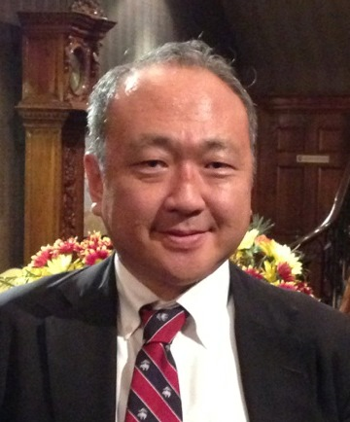

1963年5月、東京都生まれ。筑波大学で修士号を取得後、国会議員事務所公設秘書、国際問題評論家ペマ・ギャルポ氏事務所特別秘書等を経て、2002年グローバル・イッシューズ総合研究所設立。代表取締役。2011年、東日本大震災を契機に一般社団法人日本安全保障・危機管理学会ワシントン事務所長。著書『楯の論理』（展転社、2002年）、『911から311へ－日本版国土安全保障省設立の提言』（近代消防社、2013年）

【日 時】 ２０１５年９月１４日（月）午後６時～８時 （受付５時３０分～）
【会 場】 憲政記念館・第２会議室 （千代田区永田町1-1-1／国会正面向側）
※地下鉄など公共の交通機関をご利用下さい。丸ノ内線「国会議事堂前駅」徒歩５分
【参加費】 ２０００円 （当日受付にてお支払下さい。）
(フリガナ) ご所属（お肩書など）
お名前

お電話番号 【個人情報保護】 ご記入頂いた情報は当日の受付・連絡等、本講演会の目的以外には一切使用致しません。記載された情報には適切な保護措置を行います。

ご記入のうえ、本用紙を尾崎財団までファックス(０３-３５８１-１８５６)して下さい。
＜お問い合わせ・ご連絡先↓＞
一般財団法人尾崎行雄記念財団 TEL:03-3581-1778／FAX:03-3581-1856

